附件：会议报名方式（二选一）
- 回执单填写报名
第十届中国智能电网学术研讨会回执单
单位名称
地 址
代表姓名 | 职务/职称 | 性别 | 联系电话/手机 | E-mail
住 宿 | □单间（298元/房/天） □标准间（298元/房/天）  入住时间：4月 日 离店时间：4月 日  □不需要安排住宿
开票信息
单位名称
税 号
地 址
电 话
开 户 行
账 号
增值税发票 | □专票 □普票 * 未注明专、普票的即默认为普票

- 扫描会议二维码手机注册报名
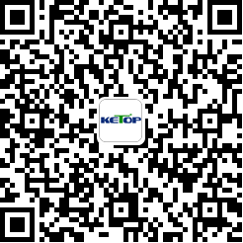

会务费缴费说明
会务费由会务承办单位“郑州大是数码科技有限公司”收取，请参会代表于2019年3月31日前将会务费转至下面账户：
公司名称: 郑州大是数码科技有限公司
税 号：914101055516305867
地址电话：郑州市紫荆山路8号2单元12层03号0371-60907655
银行账号：交行郑州中原路支行411060300018150272484
转账后会务组将及时开具发票，参会代表在会议报到时可领取发票。

